ANALISIS PERBANDINGAN KEKUATAN BILAH TURBIN ANGIN SUMBU HORISONTAL DARI BEBERAPA JENIS KOMPOSIT MENGGUNAKAN METODE ELEMEN HINGGA

Citra Rama¹, Lies Banowati², Bekti Suroso³.
Prodi Teknik Penerbangan, Fakultas Teknik, Universitas Nurtanio Bandung
Jl. Pajajaran No. 219, Bandung
Email : ramacitra131@gmail.com

Abstrak
Energi terbarukan telah menjadi fokus utama dalam upaya mengurangi ketergantungan pada sumber energi fosil yang terbatas. Salah satu bentuk energi terbarukan yang sedang berkembang adalah energi angin. Turbin angin telah menjadi salah satu solusi yang populer untuk menghasilkan energi listrik dari angin. Desain bilah turbin angin yang baik adalah yang memiliki kekuatan yang tinggi, ringan dan tahan korosi agar dapat meningkatkan efisiensi dan daya tahan yang baik. Salah satu jenis material yang dapat memenuhi kriteria tersebut adalah komposit. Tujuan dari penelitian ini ialah untuk mengetahui kekuatan dan nilai defleksi dari bilah turbin angin yang menggunakan material komposit. Pengujian dilakukan dengan menggunakan software MSC Patran dan Nastran yang merupakan program komputasi numerik berdasarkan metode elemen hingga. Pembebanan yang diberikan pada pemodelan ini adalah beban tekan yang diaplikasikan dari beban aerodinamis. Hasil dari penelitian ini ialah material komposit carbon M30S lebih baik untuk digunakan pada bilah turbin angin horisontal. Dikarenakan memiliki nilai defleksi terendah dibandingkan material komposit lainnya yaitu sebesar 40,2 mm pada kecepatan angin 10m/s, sebesar 58,1 mm pada kecepatan angin 12 m/s dan sebesar 78,9 mm pada kecepatan angin 14 m/s serta nilai maximum stress yang hanya memiliki selisih sebesar 11 MPa pada kecepatan angin 10 m/s, 20 MPa pada kecepatan angin 12 m/s dan 20 MPa pada kecepatan angin 14 m/s dibandingkan material komposit carbon fiber yang memiliki nilai maximum stress terendah.

Kata Kunci: Turbin Angin, Bilah Turbin Angin, Uji Kekuatan, Uji Defleksi, Metode Elemen Hingga, MSC Patran dan Nastran, Komposit.

- Pendahuluan
- Latar Belakang
Dalam beberapa dekade terakhir, energi terbarukan telah menjadi fokus utama dalam upaya mengurangi ketergantungan pada sumber energi fosil yang terbatas. Salah satu bentuk energi terbarukan yang sedang berkembang adalah energi angin. Turbin angin telah menjadi salah satu solusi yang populer untuk menghasilkan energi listrik dari angin.
Dalam pengembangan turbin angin, material yang digunakan pada umumnya ialah komposit, kayu dan aluminium. Pada saat ini komposit merupakan material yang paling menarik untuk digunakan dalam pembuatan bilah turbin angin. Material komposit memiliki kekuatan yang tinggi, ringan, dan tahan terhadap korosi, sehingga dapat meningkatkan efisiensi dan daya tahan turbin angin.
Namun, penggunaan material komposit dalam bilah turbin angin juga menghadapi beberapa tantangan. Salah satunya adalah menguji dampak atau impact yang mungkin terjadi pada bilah turbin angin. Dalam operasionalnya, bilah turbin angin dapat terkena beban angin yang kuat bahkan benturan dengan benda asing seperti burung. Oleh karena itu, penting untuk melakukan analisis uji kekuatan pada bilah turbin angin yang terbuat dari material komposit untuk memastikan kekuatan dan keandalannya dengan melakukan analisis pembebanan pada bilah dengan beban tekan, beban tekan yang diaplikasikan adalah beban aerodinamika[1].
Beban yang diberikan adalah beban aerodinamis dari kecepatan angin ketika pengujian di Ciheras yaitu sebesar 12 m/s, kemudian untuk mengetahui dampak jika kecepatan angin berubah menjadi lebih tinggi atau lebih rendah dari hasil penelitian, maka pada penelitian ini juga diujikan dengan kecepatan angin yang lebih rendah yaitu sebesar 10 m/s dan kecepatan angin yang lebih tinggi yaitu sebesar 14 m/s.
Untuk menentukan material komposit manakah yang lebih sesuai untuk digunakan pada bilah turbin angin adalah dengan menentukan nilai maximum defleksi terendah, karena semakin kecil nilai defleksi yang dihasilkan maka akan semakin baik kinerja dari bilah turbin angin. Kemudian mempertimbangkan material komposit manakah yang lebih baik dalam menahan beban yang diberikan. Material komposit yang dapat menahan beban lebih baik dapat dilihat dari nilai maximum stress terendah yang dihasilkan. Semakin kecil nilai maximum stress yang dihasilkan maka akan semakin baik dalam menahan beban.
Penelitian ini merupakan pengembangan dari penelitian (Suhendra, A.V, 2023) “Analisis Variasi Blade Terhadap Horizontal Axis Wind Turbine (HAWT) Pembangkit Listrik Tenaga Angin Dengan Software Q-BLADE”[2] yang melakukan analisis aerodinamis dan manufaktur turbin angin sumbu horisontal. Pada penelitian ini melakukan analisis perbandingan kekuatan bilah turbin angin sumbu horisontal dari beberapa jenis komposit menggunakan software MSC Patran dan Nastran.
- Tinjauan Pustaka
- Turbin Angin
Turbin angin adalah kincir angin yang digunakan untuk membangkitkan tenaga listrik. Turbin angin pada awalnya dibuat untuk mengakomodasi kebutuhan para petani dalam melakukan penggilingan padi, keperluan irigasi dan lain lain. Kini turbin angin lebih banyak digunakan untuk mengakomodasikan kebutuhan listrik masyrakat, dengan menggunakan prinsip konversi energi dan menggunakan sumber daya alam yang dapat diperbaharui yaitu angin[3].
- Turbin Angin Sumbu Horisontal (TASH)
Turbin angin sumbu horisontal memiliki poros rotor utama dan generator listrik di puncak menara. Sebagian besar turbin angin memiliki sebuah gearbox yang digunakan untuk mengubah perputaran kincir agar lebih cepat berputar. Karena sebuah menara turbin angin menghasilkan dibelakangnya, turbin angin biasanya diarahkan melawan arah angin menara. Bilah-bilah turbin angin diletakkan di depan menara pada jarak tertentu dan sedikit dimiringkan[4]. Gambar 1 dibawah memperlihatkan bentuk-bentuk dari TASH.
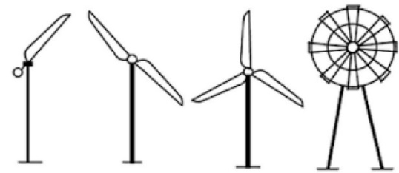
Gambar 1. Bentuk-bentuk dari TASH[5].
- Turbin Angin Sumbu Vertikal (TASV)
Turbin angin sumbu vertikal memiliki poros rotor utama yang disusun tegak lurus. Kelebihan dari jenis turbin angin ini ialah turbin tidak harus diarahkan ke angin agar efektif. Kelebihan ini sangat berguna ketika digunakan pada tempat yang anginnya bervariasi, dikarenakan mampu mendayagunakan angin dari berbagai arah[4]. TASV dibagi menjadi 2 jenis, yaitu savonius dan darrieus.
Turbin angin savonius memiliki bentuk dasar sudu setengah silinder. Konsep kerja turbin angin ini cukup sederhana, dimana turbin angin menghasilkan daya dengan cara memanfaatkan gaya drag yang dihasilkan tiap-tiap sudunya.
Turbin angin savonius dapat berputar tanpa mempedulikan arah angin serta turbin dapat berputar dengan laju angin yang reatif kecil sehingga sangat cocok digunakan pada daerah yang memiliki arah angin tidak menentu dan laju angin yang relatif rendah. Gambar 2 dibawah meperlihatkan bentuk-bentuk dari turbin angin savonius.
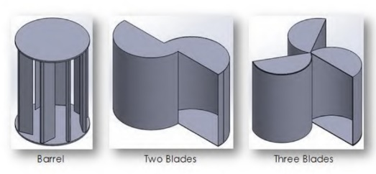
Gambar 2. Bentuk-bentuk turbin angin savonius[6].
Turbin angin darrieus merupakan turbin angin yang menggunakan prinsip aerodinamis dengan memanfaatkan gaya lift pada airfoil dalam mengekstrak energi angin.
Turbin darrieus memiliki torsi rotor yang rendah tetapi putarannya lebih tinggi dibanding dengan turbin angin savonius sehingga lebih diutamakan untuk menghasilkan energi listrik. Gambar 3 memperlihatkan bentuk-bentuk turbin angin darrieus
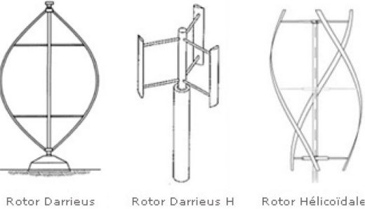
Gambar 3. Bentuk-bentuk turbin angin darrieus[7].
- Komposit
Komposit adalah suatu material yang terbentuk dari kombinasi dua atau lebih material yang mempunyai sifat mekanik lebih kuat dari material pembentuknya. Komposit terdiri dari dua bagian yaitu matrik sebagai pengikat atau pelindung komposit dan filler sebagai pengisi komposit. Komposit berpenguat serat alam maupun buatan merupakan jenis komposit yang banyak dikembangkan guna menjadi bahan alternatif pengganti logam.
- Metode Elemen Hingga
Metode Elemen Hingga adalah salah satu metode numerik yang cocok diterapkan untuk menghitung gaya-dalam (internal forces) pada berbagai kasus di bidang rekayasa. Proses analisis dilakukan berdasarkan metode kekakuan yang disajikan dalam formulasi matriks. Keunggulan metode elemen hingga antara lain kemampuannya untuk memodelkan berbagai bentuk geometri struktur yang tidak beraturan, juga aspek non linieritas dalam hal geometri maupun material
- Luas Sapuan Blade
Luas sapuan blade (swept area) adalah area yang dilewati oleh blade saat berputar. Untuk mendapatkan nilai sapuan blade dapat dihitung dengan persamaan berikut:
$A = \frac{2P_{a}}{ρ{(v)}^{3}}$ [2]..........(2.1)
Keterangan:
A = Luas sapuan blade (m²)
v = Kecepatan angin (m/s)
P_{a} = Daya angin yang dibutuhkan (watt)
ρ = Densitas udara (kg/m³)
- Jari-jari blade
Jari-jari blade adalah bagian yang memanjang dari pusat rotor ke ujung blade. Untuk mendapatkan nilai jari-jari blade dapat dihitung dengan persamaan berikut:
$R = \sqrt{\frac{A}{π}}$ [2]..........(2.2)
Keterangan:
R = Jari-jari blade (m)
A = Luas sapuan blade (m²)
$π$ = 3,14
- Material Properties
Material properties merupakan informasi tentang nilai-nilai dari material yang digunakan pada proses analisis dengan menggunakan metode elemen hingga.
- Modulus Elastisitas
Modulus elastisitas adalah angka yang digunakan untuk mengukur kemampuan suatu benda atau material untuk menahan deformasi elastis ketika ada gaya yang diterapkan padanya.
- Poisson Rasio
Poisson ratio merupakan parameter yang mengukur perubahan relatif diameter suatu benda padat saat diberi tegangan dan regangan aksial.
- Shear Modulus
Shear modulus merupakan parameter yang mengukur seberapa besar gaya geser yang diperlukan untuk menyebabkan perpindahan material.
- Tegangan
Tegangan adalah gaya per satuan luas, yaitu perbandingan gaya F yang diterapkan dengan luas penampang benda[7]. Jenis-jenis tegangan:
- Tegangan Tarik dan Tegangan Tekan
Tegangan tarik dan tegangan tekan dapat dikatakan sebagai tegangan normal atau tegangan langsung. Tegangan normal dapat dirumusukan dengan persamaan berikut:
$σ=\frac{F_{n}}{A}$ [7]..........(2.3)
Keterangan:
$σ$ = Tegangan normal (N/m²)
F_{n}= Gaya dari luar yang menarik atau menekan dengan arah tegak lurus permukaan benda (N)
A = Luas penampang yang terkena gaya (m²)
- Tegangan Geser (Shear Stress)
Tegangan geser dilambangkan dengan τ bekerja sejajar atau searah dengan bidang permukaan benda. Tegangan geser dapat dirumuskan dengan persamaan berikut:
$τ=\frac{F_{p}}{A}$ [7]..........(2.4)
Keterangan:
$τ$ = Tegangan geser (N/m²)
F_{p}= Gaya dari luar yang menggeser dengan arah tegak lurus permukaan benda (N)
A = Luas penampang yang terkena gaya (m²)
- Nilai Load
Nilai load merupakan nilai pembebanan yang diberikan kepada bilah turbin angin ketika melakukan analisis. Pembebanan yang diberikan merupakan pembebanan aerodinamis. Untuk mendapatkan nilai load yang digunakan pada pembebanan bilah turbin angin horizontal dapat dihitung dengan persamaan berikut:
F = $\frac{1}{2}ρ v^{2} A C_{d}$ [8].......... (2.9)
Keterangan:
F = Gaya beban angin (N)
$ρ$ = Densitas udara (kg/m³)
A = Luas sapuan rotor (m²)
v = Kecepatan angin (m/s)
C_{d} = Coefficient drag
- Metodologi Penelitian
- Teknik Pengumpulan Data
Untuk mempermudah dalam penelitian ini, digunakan beberapa metode pengumpulan data yaitu :
- Studi Literatur
Yaitu selama penelitian membaca dan mempelajari buku- buku serta referensi yang ada yang bertujuan untuk mengetahui dan mendapatkan teori-teori dan pengolahan data yang berhubungan dengan permasalahan yang dibahas.
- Buku
Pengumpulan data yang berasal dari buku-buku yang berkaitan dengan analisis ataupun judul penelitian ini.
- Jurnal
Pengumpulan data yang berasal dari jurnal yang memiliki keterkaitan dengan materi penelitian.
- Internet
Pengumpulam data dari situs-situs yang bermanfaat dan sesusai dengan materi penelitian ini.
- Diskusi
Yaitu kegiatan analisis dengan cara tanya jawab dengan dosen pembimbing untuk menyelesaikan pembahasan masalah yang dikaji.
- Wawancara
Yaitu pengumpulan data dengan cara mengajukan pertanyaan kepada pihak- pihak yang memiliki spesialisasi ataupun mengetahui tentang pembahasan pada penelitian ini.

- Ekperimental
Yaitu melakukan pengujian geometri pada software MSC Patran dan Nastran.
- Menyimpulkan
Yaitu mengumpulkan data yang didapat lalu disimpulkan menjadi hasil.
- Diagram Alir Penelitian
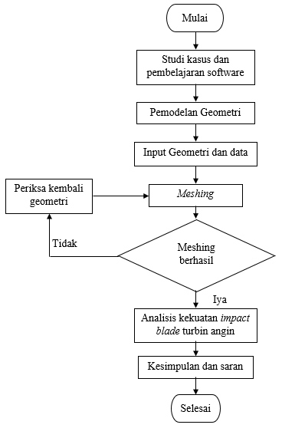
Gambar 4. Diagram alir penelitian.
- Geometri Dan Pengumpulan Data
      - Geometri
Geometri adalah gambar desain dari objek yang dianalisis. Bentuk dari geometri bilah turbin yang dianalisis pada penelitian ini dapat dilihat pada Gambar 5 di bawah.
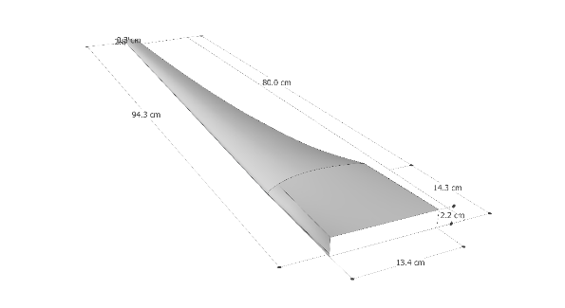
Gambar 5. Geometri bilah turbin angin.
Data dari geometri dan hasil penelitian dapat dilihat pada dibawah.
Data | Satuan | Nilai
Panjang | cm | 94,3
Lebar root | cm | 13,4
Lebar tip | cm | 2,8
Thickness root | cm | 2,2
Thickness tip | cm | 0,3
Luas sapuan rotor | m² | 1,62
Kecepatan angin | m/s | 12
Coefficient drag | - | 0,008
Tabel 1. Data geometri dan hasil penelitian sebelumnya[2].
      - Material Properties
Data material properties komposit yang digunakan yaitu:
Properties | Satuan | Nilai
E₁ | MPa | 61.340
E₂ | MPa | 6.900
$$μ$$ | - | 0,3
G | MPa | 2.700
Density | gr/cm³ | 1,42
Tabel 2. Material properties komposit EC[9].
Properties | Satuam | Nilai
E₁ | MPa | 135.000
E₂ | MPa | 10.000
$$μ$$ | - | 0,3
G | MPa | 5.000
Density | gr/cm³ | 1.6
Tabel 3. Material properties komposit CF[10].
Properties | Satuan | Nilai
E₁ | MPa | 152.000
E₂ | MPa | 7.100
$$μ$$ | - | 0,3
G | MPa | 4.200
Density | gr/cm³ | 1,53
Tabel 4. Material properties komposit CM[11].
E₁ | MPa | 46.300
E₂ | MPa | 11.600
$$μ$$ | - | 0,2
G | MPa | 4.280
Density | gr/cm³ | 2,301
Tabel 5. Material properties komposit GFRP[12].
      - Menghitung Luas Sapuan Blade
Dari penelitian sebelumnya, kecepatan angin yang digunakan ialah kecepatan angin di Ciheras yaitu sebesar 12 m/s. Untuk menghitung luas sapuan blade menggunakan persamaan (2.1):
$A = \frac{2P_{a}}{ρ{(v)}^{3}}$ [2]
Didapat dari persamaan di atas dapat dihitung sebagai berikut:
$$A = \frac{2 x 1.714,68 watt}{1,225 kg/m^{3}x {(12 m/s)}^{3}}$$
= 1,62 m²
      - Menghitung Jari-Jari Blade
Untuk menghitung jari-jari blade menggunakan persamaan (2.2):
$R = \sqrt{\frac{A}{π}}$ [2]
Didapat dari persamaan di atas dapat dihitung sebagai berikut:
$$R = \sqrt{\frac{1,62 m^{2}}{3,14}}$$
= 0,72 m
      - Perhitungan Nilai Load
Untuk mendapatkan nilai pembebanan pada bilah turbin angin, dapat diperoleh dengan persamaan (2.7):
F = $\frac{1}{2}ρ v^{2} A C_{d}$ [8]
Didapat dari persamaan di atas dapat dihitung sebagai berikut:
- Perhitungan load dengan kecepatan angin sebesar 10 m/s.
F = $\frac{1}{2}$ x 1,225 x 10² x 1,62 x 0,008
= 0,5 x 1,225 x 100 x 1,62 x 0,008
= 0,7938 N
= 0,79 N
Dari hasil perhitungan di atas, maka nilai load yang digunakan pada pembebanan bilah turbin angin adalah 0,79 N.
- Perhitungan load dengan kecepatan angin sebesar 12 m/s.
F = $\frac{1}{2}$ x 1,225 x 12² x 1,62 x 0,008
= 0,5 x 1,225 x 144 x 1,62 x 0,008
= 1,143072 N
= 1,14 N
Dari hasil perhitungan di atas, maka nilai load yang digunakan pada pembebanan bilah turbin angin adalah 1,14 N.
- Perhitungan load dengan kecepatan angin sebesar 14 m/s.
F = $\frac{1}{2}$ x 1,225 x 14² x 1,62 x 0,008
=0,5 x 1,225 x 196 x 1,62 x 0,008
= 1,555848 N
= 1,55 N
Dari hasil perhitungan di atas, maka nilai load yang digunakan pada pembebanan bilah turbin angin adalah 1,55 N.
- Proses Dan Hasil Analisis
- Meshing
Membagi struktur menjadi bagian-bagian kecil untuk mempermudah proses perhitungan analisis pada software MSC Patran dan Nastran. Ukuran mesh yang diberikan akan mempengaruhi ketelitian analisis. Hasil meshing dapat dilihat pada Gambar 6 di bawah.
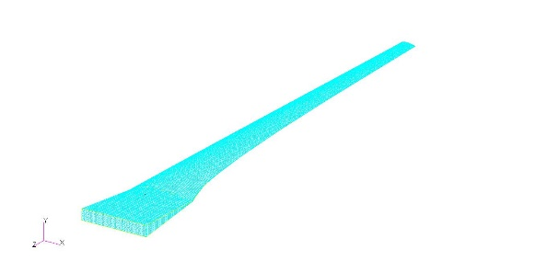
Gambar 6. Hasil meshing.
- Equivalence
Equivalence merupakan proses yang bertujuan untuk mencegah terjadinya penumpukan nodal yang dapat mengakibatkan error pada proses analisis. Hasil equivalence yang baik akan muncul keterangan ”Geometric equivalencing completed, 0 Node delete” pada command output seperti pada Gambar 7 di bawah.
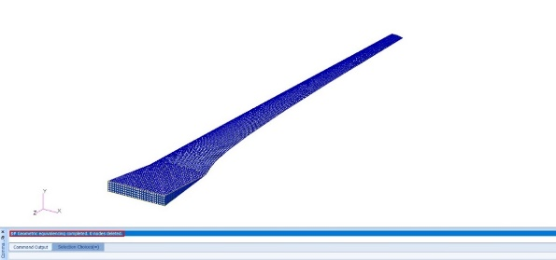
Gambar 7. Command output equivalence.
- Displacement
Displacement bilah turbin angin horizontal ini di letakkan pada root dari bilah turbin angin. Displacement yang digunakan ialah fix atau tidak dapat bergerak dalam arah translasi maupun rotasi sumbu x, y dan z. Displacement ini ditandai dengan angka 123456, dimana angka 123 merupakan translations dan angka 456 merupakan rotations. Untuk peletakkan displacement dapat dilihat pada Gambar 8 di bawah.
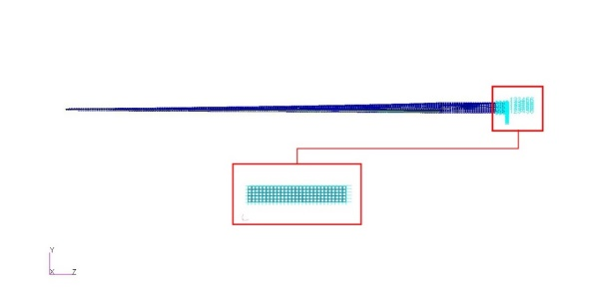
Gambar 8. Displacement.
- Force
Force merupakan pembebanan yang diberikan kepada geometri. Pembebanan diberikan pada upper surface bilah turbin angin yang merupakan permukaan yang terkena angin saat beroperasi. Untuk peletakan pembebanan dapat dilihat pada Gambar 9 di bawah.
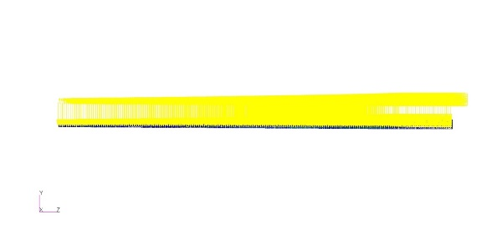
Gambar 9. Force.
- Hasil Analisis
Pemilihan material yang baik merupakan salah satu aspek penting dalam perancangan bilah turbin angin. Kekuatan dan defleksi merupakan faktor yang harus dipertimbangkan ketika memilih material untuk digunakan pada bilah turbin angin. Pada Tabel 6, Tabel 7 dan Tabel 8 di bawah merupakan hasil analisis kekuatan dan defleksi dari material yang telah diuji menggunakan software MSC Patran dan Nastran dengan pembebanan aerodinamis dari kecepatan angin 10 m/s, 12 m/s dan 14 m/s.
No | Material | Kekuatan (MPa) | Defleksi (mm)
1 | Komposit epoxy carbon woven prepeg | 823 | 92,6
2 | Komposit carbon fiber | 820 | 43,8
3 | Komposit carbon M30S | 831 | 40,2
4 | Komposit glass fiber reinforce plastic | 868 | 108
Tabel 6. Hasil analisis dengan pembebanan 10 m/s.
No | Material | Kekuatan (MPa) | Defleksi (mm)
1 | Komposit epoxy carbon woven prepeg | 1.190 | 134
2 | Komposit carbon fiber | 1.180 | 63,2
3 | Komposit carbon M30S | 1.200 | 58,1
4 | Komposit glass fiber reinforce plastic | 1.250 | 156
Tabel 7. Hasil analisis dengan pembebanan 12 m/s.
No | Material | Kekuatan (MPa) | Defleksi (mm)
1 | Komposit epoxy carbon woven prepeg | 1.620 | 182
2 | Komposit carbon fiber | 1.610 | 85,9
3 | Komposit carbon M30S | 1.630 | 78,9
4 | Komposit glass fiber reinforce plastic | 1.700 | 212
Tabel 8. Hasil analisis dengan pembebanan 14 m/s.
- Perbandingan Kekuatan Bilah Turbin Angin
Pada Grafik 1 di bawah ini memberikan perbandingan kekuatan beberapa material yang digunakan pada analisis material pembuatan bilah turbin angin. Masing-masing material diberi pembebanan dari kecepatan 10 m/s, 12 m/s dan 14 m/s.

Grafik 1. Perbandingann Kekuatan Material.
Dari data diatas, setelah masing-masing komposit dilakukan uji kekuatan menggunakan software MSC Patran dan Nastran dengan pembebanan dari kecepatan angin sebesar 10 m/s, 12 m/s dan 14 m/s. Dapat disimpulkan bahwa material komposit carbon fiber lebih baik dalam menahan beban yang diberikan, karena mampu menahan beban yang diberikan dengan nilai maximum stress yang lebih rendah dibandingkan material komposit lainnya.
- Maximum Defleksi Material Bilah Turbin Angin
Dengan mengetahui perbandingan defleksi material bilah turbin angin kita dapat mengetahui ketahanannya terhadap beban yang diberikan. Grafik 2 di bawah menunjukkan perbandingan defleksi bilah turbin angin.

Grafik 2. Perbandingan defleksi material.
Dari data di atas dapat disimpulkan bahwa material komposit carbon M30S memiliki defleksi yang lebih baik, karena dari ketiga jenis pembebanan yang diberikan, material komposit carbon M30s mampu menahan beban dengan nilai defleksi yang lebih rendah dibandingkan material komposit lainnya.
Dengan menggunakan data perbandingan kekuatan material bilah turbin angin dan perbandingan defleksi turbin angin pada Grafik 1 dan Grafik 2. Material komposit carbon M30S lebih baik untuk digunakan pada bilah turbin angin. Dikarenakan nilai defleksi turbin angin yang menggunakan material komposit carbon M30S lebih rendah dibandingkan material komposit lainnya. Komposit dengan nilai defleksi yang lebih rendah dipilih dengan alasan lebih baik dalam kinerja aerodinamis.
Semakin tinggi kecepatan angin yang diterima oleh bilah turbin angin, maka semakin besar nilai maximum stress dan nilai maximum defleksi dari bilah angin tersebut.
- Kesimpulan
- Dari hasil analisis yang telah dilakukakan pada bilah turbin angin horisontal berbahan komposit dengan software MSC Patran dan Nastran, nilai stress maksimum terendah didapat pada material komposit carbon fiber sebesar 820 MPa pada kecepatan angin 10 m/s, 1.180 pada kecepatan angin 12 m/s, 1.610 pada kecepatan angin 14 m/s.
- Dari hasil analisis yang telah dilakukakan pada bilah turbin angin horisontal berbahan komposit dengan software MSC Patran dan Nastran, nilai defleksi maksimum terendah didapat pada material komposit carbon M30S sebesar 40,2 mm pada kecepatan angin 10 m/s, 58,1 pada kecepatan angin 12 m/s, 78,9 mm pada kecepatan angin 14 m/s.
- Dari hasil analisis pada empat jenis komposit yang akan digunakan pada bilah turbin angin sumbu horisontal dengan variasi kecepatan angin, diperoleh pernyataan bahwa semakin tinggi kecepatan angin yang diterima oleh bilah turbin angin, maka semakin besar nilai maximum stress dan maximum defleksi bilah turbin angin. Maximum stress tertinggi terdapat pada material komposit GFRP sebesar 868 MPa pada kecepatan angin 10 m/s, 1.250 MPa pada kecepatan angin 12 m/s dan 1.700 MPa pada kecepatan angin 14 m/s.
- Dari hasil analisis yang telah dilakukan material komposit carbon M30S lebih baik untuk digunakan pada bilah turbin angin horisontal. Dikarenakan memiliki nilai defleksi terendah dibandingkan material komposit lainnya dan nilai maximum stress yang hanya memiliki selisih 11 MPa pada kecepatan angin 10 m/s, selisih 20 MPa pada kecepatan angin 12 m/s dan selisih 20 MPa pada kecepatan angin 14 m/s dibandingkan material komposit carbon fiber yang memiliki nilai maximum stress terendah.
- Daftar Pustaka
[1] I. Ikramullah, H. Noviyanto Firmansyah, and D. Wahju Santoso, “Analisis Tegangan Bilah Turbin Angin Komposit Berpenguat Spar Ganda,” 2541-1934, vol. VIII, no. 2, pp. 5786–5793, 2023.
[2] A. V. Suhendra, Moch. D. Ma’mun, and L. Banowati, “Analisis Variasi Blade Terhadap Horizontal Axis Wind Turbine ( HAWT ) Pembangkit Listrik Tenaga Angin Dengan Software Q-BLADE,” UNNUR, 2023.
[3] R. N. Huda, “Pengaruh variasi volume serat pelepah pisang pada kekuatan impak komposit,” J Chem Inf Model, pp. 5–18, 2018, [Online].http://eprints.umm.ac.id/38988/1/PENDAHULUAN.pdf
[4] Wikipedia, “Turbin Angin.” Accessed: Apr. 13, 2023. [Online]. Available: https://id.wikipedia.org/w/index.php?title=Turbin_angin&veaction=edit
[5] Unpas, “BAB II Dasar Teori 2.1 Energi Angin.”
[6] M. Falas Dias Sunandi and V. Suphandani, “Numerical Study Of Savonius Wind Turbine With Variation Of The Number Of Blade And Wind Velocity,” 2016.
[7] N. Aklis, H. Syafi’i, Y. Cahyo Prastiko, and B. Mega Sukmana, “Studi Ekspermen Pengaruh Sudut Pitch Terhadap Performa Turbin Angin Darrieus-H Sumbu Vertikal NACA 0012,” Media Mesin: Jurnal Ilmiah Teknik Mesin, vol. 17, no. 2, pp. 6–12, 2016.
[8] B.Sulaeman, “Modulus Elastisitas Berbagai Jenis Material,” PENA TEKNIK Jurnal Ilmiah Ilmu-Ilmu Teknik, vol. 3, no. Nomor 2, pp. 127–138, Sep. 2018.
[9] D. W. Santoso and K. Haryanto, “Analisi Kekuatan Struktur Sayap Komposit Sandwich Terhadap Variasi Ketebalan Skin dan Diameter Stringer UAV Fixed Wing VTOL VX-2,” 2000.
[10] A. Rahmat, I. G. N. Sudira, and J. Sartono, “Analisis Buckling Pengaruh Jendela Pada Model Fuselage Dengan Penguat Grid Material Komposit Carbon Fiber Menggunakan Metode Elemen Hingga.”
[11] V. B. Loppies, D. Satrijo, and O. Kurdi, “Analisis Rangka Roadbike Dengan Material Komposit Karbon dan Baja Menggunakan Metode Elemen Hingga,” Jurnal Teknik Mesin S-1, vol. 10, no. 2, pp. 233–240, 2022.
[12] F. Ega Ferri Anis and Sulardjaka, “Analisis Kekuatan Tabung Gas LPG Dengan Bahan Baja SG295 Dan Komposit Menggunakan Metode Elemen Hingga,” Jurnal Teknik Mesin S-1, vol. 4, no. 1, pp. 99–104, 2016.

